ПЕРВАЯ ПОМОЩЬ ПРИ НЕОТЛОЖНЫХ СОСТОЯНИЯХ

Что такое неотложное состояние
Неотложное состояние — это резкое ухудшение здоровья, которое создаёт угрозу жизни и требует срочных действий. От «обычной болезни» оно отличается скоростью: счёт идёт не на дни, а на минуты и часы. Неотложные состояния бывают от болезней (инфаркт, приступ астмы, гипертонический криз), от травм (сильное кровотечение, потеря сознания) и от внешних воздействий (аллергическая реакция, отравление). Памятки по первой помощи при неотложных состояниях стоит изучить заранее — в реальной ситуации перечитывать будет некогда:
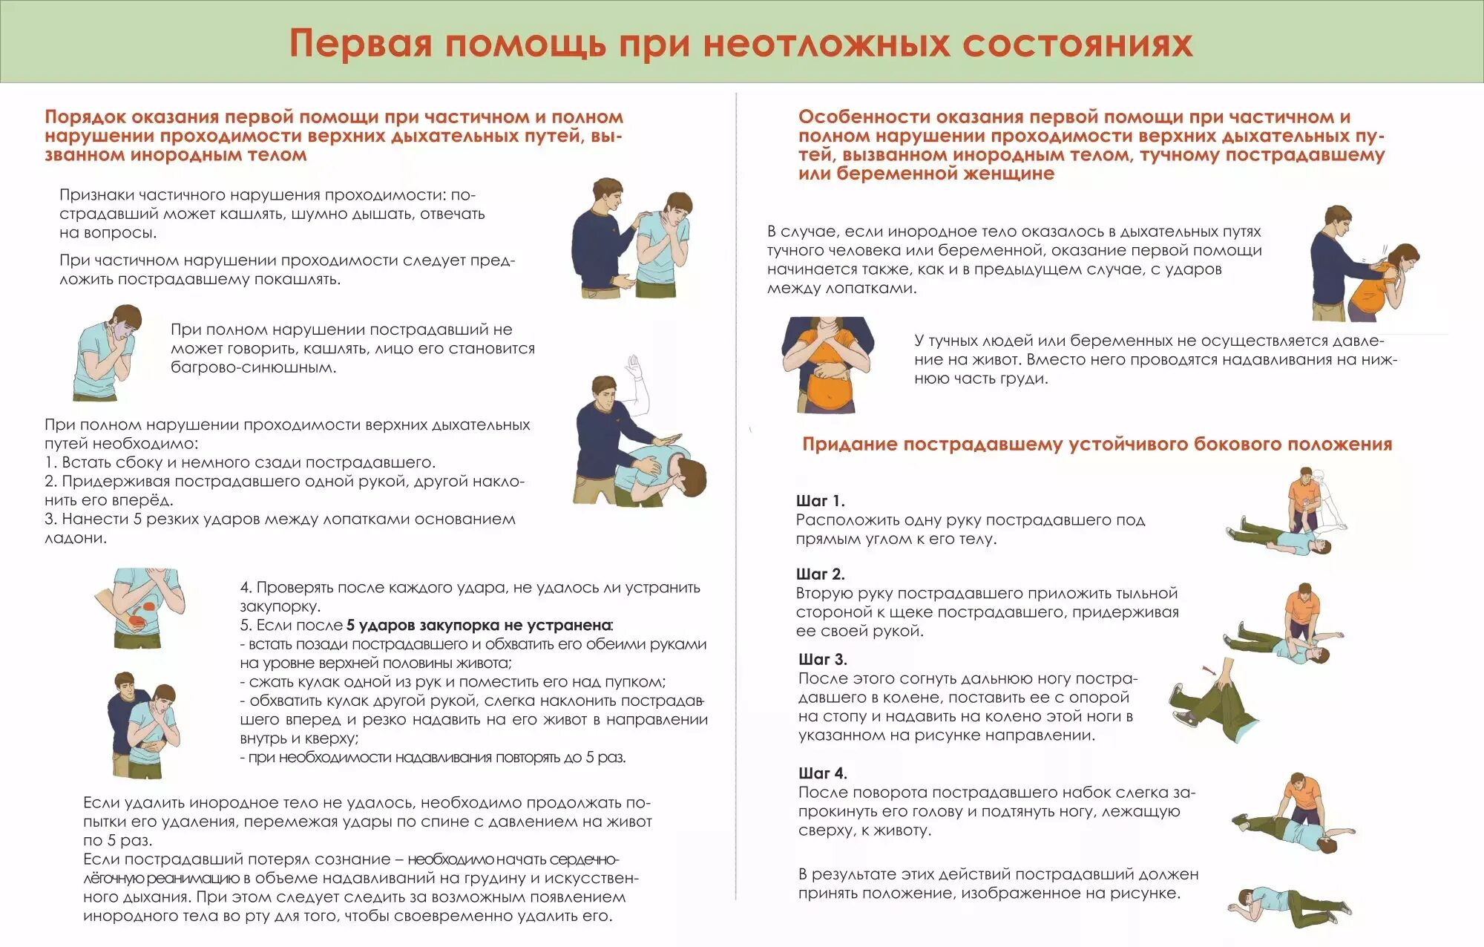

Общие правила
Общее правило для всех неотложных состояний: вызвать скорую помощь (103 или 112) и не оставлять пострадавшего одного. Большинство таких состояний не лечится на месте — но правильные действия до приезда медиков сохраняют жизнь.

Обморок
Обморок — кратковременная потеря сознания из-за внезапного оттока крови от головного мозга. Признаки: бледность, холодный пот, потемнение в глазах, звон в ушах, «ватные» ноги, затем падение с потерей сознания на несколько секунд.
Первая помощь:
- Уложить пострадавшего, приподнять ноги на 30–40 см (можно на сумку, свёрнутую куртку) — кровь вернётся к голове.
- Расстегнуть стесняющую одежду, открыть окно, дать доступ свежего воздуха.
- Побрызгать в лицо прохладной водой, дать понюхать ватный тампон с нашатырным спиртом (на расстоянии 5–10 см, не подносить близко к носу).
- Когда человек очнулся — не поднимать резко: пусть полежит 10–15 минут, затем медленно сядет и встанет.
- Если обмороки повторяются — обязательно показать врачу.
Нельзя: сажать или поднимать пострадавшего во время обморока, хлопать по щекам, лить воду на голову.

Сердечный приступ (приступ стенокардии, инфаркт)
Стенокардия («грудная жаба») — боль за грудиной из-за недостатка крови в сердечной мышце. Инфаркт — её тяжёлая форма, когда участок сердца погибает.
Признаки: давящая, сжимающая, жгущая боль за грудиной или в левой части груди, часто отдаёт в левую руку, плечо, шею, нижнюю челюсть; ощущение страха, нехватка воздуха; боль длится от нескольких минут до получаса и не снимается привычными лекарствами — тревожный признак инфаркта. Памятка первой помощи при сердечном приступе:
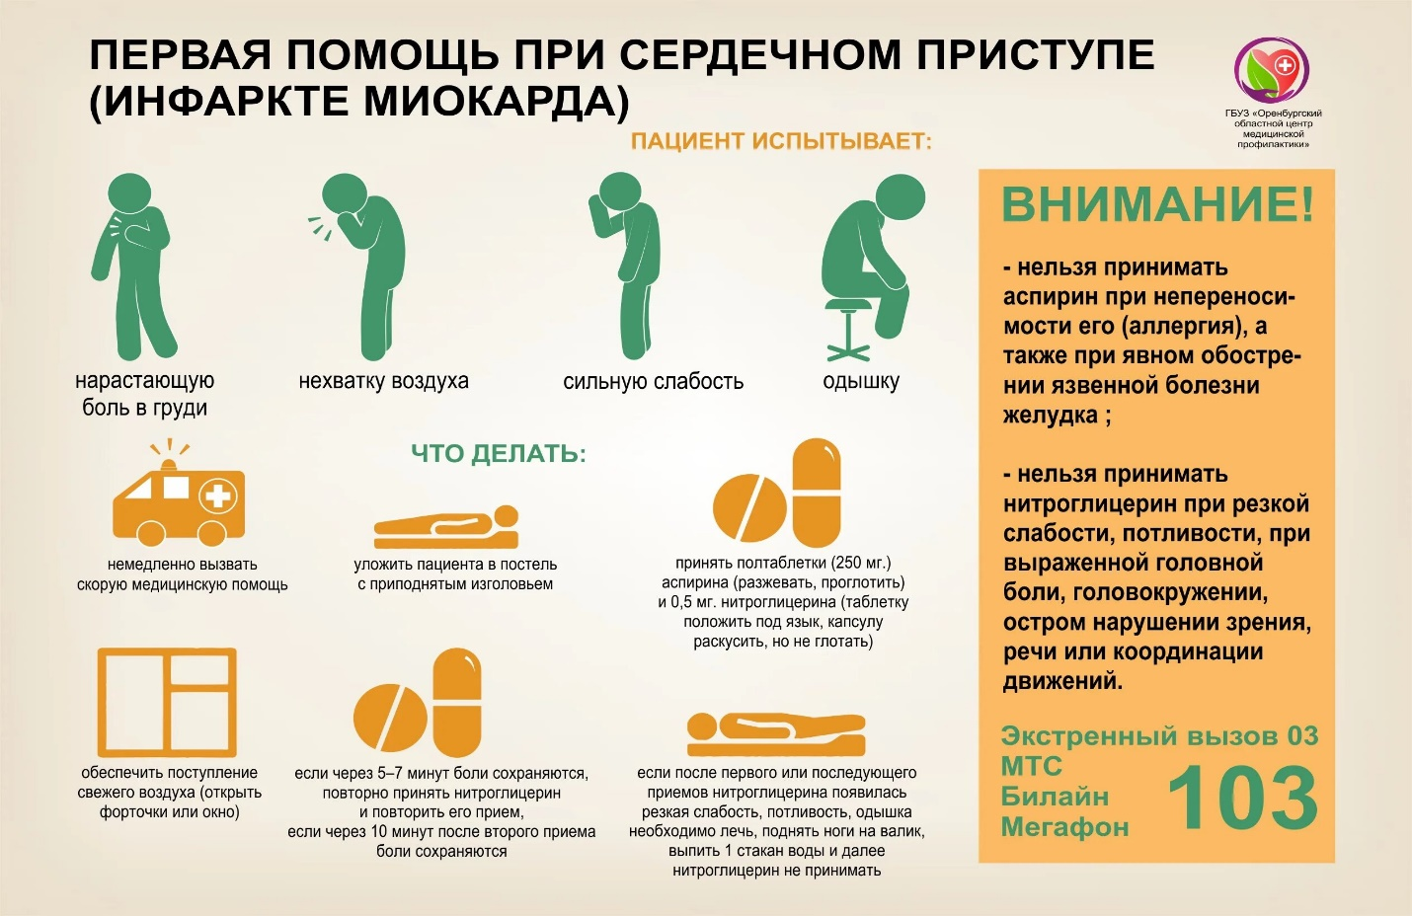
Первая помощь:
- Усадить пострадавшего полусидя (спиной к опоре), ноги согнуть — так сердцу легче работать.
- Обеспечить свежий воздух: открыть окно, расстегнуть воротник.
- Если у человека есть лекарство от стенокардии (нитроглицерин или подобное) — помочь его принять под язык; давать чужие лекарства нельзя.
- Разжевать таблетку аспирина, если нет противопоказаний (об этом нужно спросить пострадавшего).
- Вызвать скорую — 103 или 112; при подозрении на инфаркт звонить немедленно, не ждать «пройдёт само».
- Если пострадавший теряет сознание и не дышит — начать сердечно-лёгочную реанимацию.
Нельзя: паниковать и торопить больного, давать ему вставать и ходить, «полечиться» горячим чаем и кофе.

Гипертонический криз
Гипертонический криз — резкое повышение артериального давления (обычно выше 180/120 мм рт. ст.), которое может осложниться инсультом или инфарктом.
Признаки: сильная головная боль, «мушки» и туман перед глазами, тошнота, головокружение, покраснение лица, ощущение дрожи, боли в области сердца, иногда носовое кровотечение. Алгоритм помощи при гипертоническом кризе должен знать каждый, у кого в семье есть гипертоник:
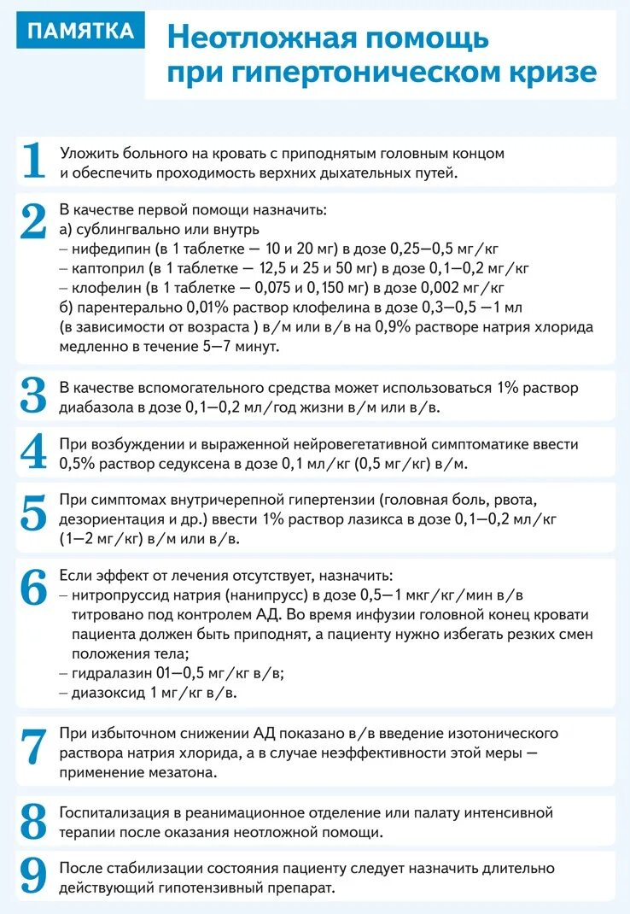
Первая помощь:
- Усадить пострадавшего полусидя с опорой под спину, ноги слегка опустить.
- Успокоить: паника поднимает давление ещё сильнее.
- Обеспечить приток свежего воздуха, расстегнуть одежду.
- Если у человека есть назначенные врачом препараты «скорой помощи» от гипертонии — помочь принять их по инструкции; новые таблетки самостоятельно не подбирать.
- Измерить давление, если есть тонометр, и запомнить цифры — они понадобятся медикам.
- Вызвать скорую, если боль не проходит за 20–30 минут, появилась рвота, нарушение речи, асимметрия лица или слабость в руке и ноге — это признаки инсульта.
Нельзя: резко снижать давление большими дозами лекарств, игнорировать состояние «вдруг само пройдёт».

Приступ бронхиальной астмы
Признаки: свистящее дыхание с затруднённым выдохом, удушье, вынужденное положение «сидя, опираясь на руки», синюшность губ.
Первая помощь:
- Помочь принять удобное положение сидя, расстегнуть одежду, открыть окно.
- Помочь воспользоваться карманным ингалятором, который человек носит с собой.
- Успокоить: страх усиливает спазм.
- Убрать из помещения возможные аллергены (цветы, животных, резкие запахи).
- Вызвать скорую, если приступ не снимается ингалятором за 15–20 минут или нарастает.

Гипогликемия (резкое снижение сахара крови)
Гипогликемия — состояние, при котором уровень сахара в крови падает слишком низко; чаще всего бывает у людей с сахарным диабетом после инсулина, а также у здоровых людей при длительном голодании, тяжёлой нагрузке, злоупотреблении алкоголем.
Признаки: резкая слабость, дрожь в теле, обильный пот, голод, бледность, головокружение, спутанность мышления, неадекватное поведение; без помощи — потеря сознания и судороги. Признаки низкого сахара крови полезно распознавать не только диабетикам: от гипогликемии не застрахован никто:
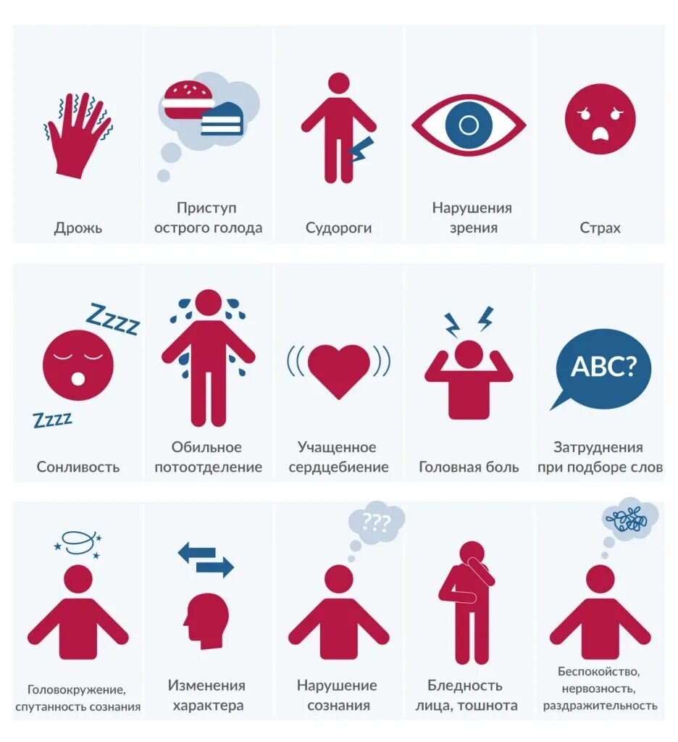
Первая помощь:
- Если пострадавший в сознании и может глотать — дать быстроусвояемые углеводы: кусок сахара, конфету, сладкий сок, чай с сахаром, мёд. Именно быстрые углеводы, а не шоколад: в нём много жира, который замедляет усвоение.
- Через 10–15 минут дать более «долгую» еду — бутерброд, печенье — чтобы сахар не упал снова.
- Если пострадавший без сознания — ничего не давать в рот! Уложить на бок, вызвать скорую.
- Наблюдать за состоянием: гипогликемия может вернуться.
Правило, которое стоит запомнить всем: после первой порции сахара человека не оставлять одного, пока состояние не нормализуется полностью.

Анафилактический шок
Анафилактический шок — самая опасная аллергическая реакция: развивается за минуты после укуса насекомого, приёма лекарства, еды (орехи, морепродукты, яйца), контакта с аллергеном.
Признаки: внезапная слабость, чувство жара, страх; крапивница и отёк лица, губ, горла; осиплость голоса, затруднённое дыхание, свистящий вдох; головокружение, падение давления, потеря сознания; резкая боль в животе, рвота. Алгоритм действий при анафилактическом шоке должен знать каждый — развивается он слишком быстро, чтобы «сходить в интернет»:
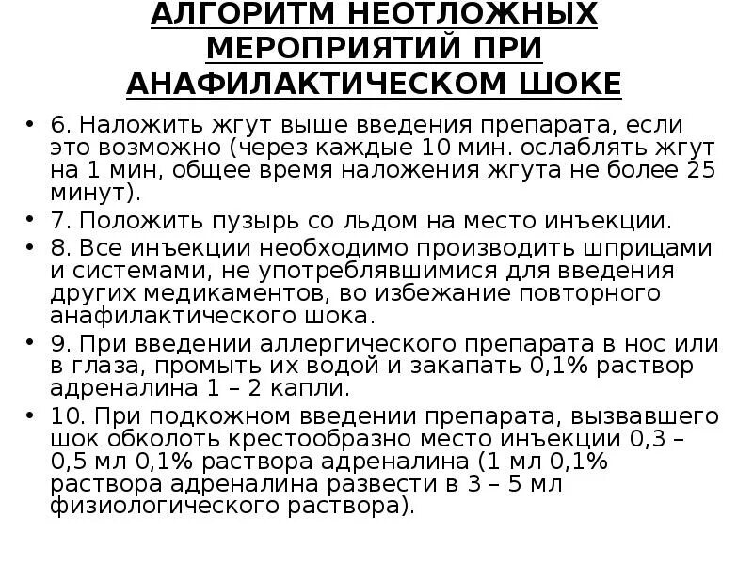
Первая помощь:
- Прекратить контакт с аллергеном: удалить жало пчелы (соскоблить, а не выдавливать), прекратить приём лекарства.
- Уложить пострадавшего с приподнятыми ногами (при затруднённом дыхании — полусидя), расстегнуть одежду, обеспечить воздух.
- Вызвать скорую — 103 или 112 — немедленно: шок прогрессирует за минуты.
- Если у человека есть с собой автоинъектор адреналина (назначен врачом аллергологом) — помочь ввести его в наружную часть бедра.
- При потере сознания и остановке дыхания — сердечно-лёгочная реанимация.
- При укусе в конечность — наложить жгут или давящую повязку выше укуса (замедлит всасывание аллергена), приложить холод.
Нельзя: ждать «само пройдёт», давать пострадавшему идти пешком, оставлять одного. Анафилактический шок смертельно опасен — за первые минуты решается исход.

Острое отравление
Признаки: тошнота, рвота, боль в животе, головокружение, слабость, нарушение сознания; при отравлении угарным газом — головная боль, покраснение кожи, сонливость.
Первая помощь:
- Прекратить контакт с ядом: вывести пострадавшего на свежий воздух (угарный газ!), смыть яд с кожи, прополоскать рот.
- Промывание желудка: дать выпить 3–5 стаканов воды и вызвать рвоту — только если пострадавший в сознании; при отравлении кислотами и щелочами вызывать рвоту нельзя — повторный ожог пищевода.
- Дать активированный уголь (в дозе по инструкции).
- Вызвать скорую, сохранить упаковку или образец вещества для врачей.
- При потере сознания — уложить на бок, наблюдать за дыханием.

Сравнительная таблица неотложных состояний
Состояние | Главный признак | Первое действие | Положение пострадавшего
Обморок | кратковременная потеря сознания, бледность | уложить, приподнять ноги | на спине, ноги выше головы
Сердечный приступ | давящая боль за грудиной | полусидя, лекарство из кармана, скорая | полусидя с опорой
Гипертонический криз | сильная головная боль, высокое давление | полусидя, успокоить, свои препараты | полусидя
Приступ астмы | свистящий выдох, удушье | ингалятор, свежий воздух | сидя с опорой на руки
Гипогликемия | дрожь, пот, голод, спутанность | дать сахар/сок (если в сознании) | сидя или лёжа; без сознания — на боку
Анафилактический шок | отёк, удушье, слабость после аллергена | убрать аллерген, адреналин, скорая | на спине с приподнятыми ногами
Отравление | рвота, боль в животе | свежий воздух, промывание (если в сознании) | зависит от состояния; без сознания — на боку

Главная мысль темы
Неотложные состояния объединяет то, что решает не медицина, а первые минуты. Скорая доедет позже — а вот «усадить полусидя», «дать сахар», «открыть окно», «приподнять ноги» можете вы. Все действия из этого конспекта не требуют медицинского образования — они требуют знания алгоритмов, которые стоит выучить заранее: распечатать памятку, разобрать с родителями, потренироваться с одноклассниками. И второе: у каждого человека со «своим» хроническим заболеванием (сердце, астма, диабет, аллергия) есть карманные препараты — умение помочь ими правильно воспользоваться подчас важнее любых лекарств, которых у вас нет.

Проверь себя
- Что такое неотложное состояние? Чем оно отличается от обычной болезни?
- Опишите первую помощь при обмороке. Почему нельзя поднимать пострадавшего резко?
- Как распознать сердечный приступ? В каком положении нужно усадить пострадавшего и почему?
- Назовите признаки гипертонического криза. Какие симптомы требуют немедленного вызова скорой?
- Опишите первую помощь при приступе бронхиальной астмы.
- Что такое гипогликемия? Почему пострадавшему без сознания нельзя давать ничего в рот?
- Перечислите признаки анафилактического шока и алгоритм помощи. Почему промедление смертельно опасно?
- Почему при отравлении кислотой нельзя вызывать рвоту?
- Составьте памятку «Неотложные состояния: пять действий» — настолько короткую, чтобы вы могли вспомнить её в реальной ситуации.

